РБ-ПГУ-076352-34
АННОТАЦИЯ
Документ содержит краткое описание мобильного приложения для платформы android NP-Cinema.
В данном документе будут содержаться: функциональное назначение программы, условия применения, описание работы программы, описание логической структуры, описание задачи, входные и выходные данные.

РБ-ПГУ-076352-34
СОДЕРЖАНИЕ
1 Назначение программы…………………………………………………………….5
2 Условия выполнения программы……………………………………………….....5
3 Выполнение программы……………………………………………………………5

РБ-ПГУ-076352-34
1 НАЗНАЧЕНИЕ ПРОГРАММЫ
Мобильное приложение NP-Cinema призвано облегчить жизнь кинолюбителей. С этой программой невозможно пропустить громкую премьеру или остаться без билета на любимый фильм в кинотеатре.
2 УСЛОВИЯ ВЫПОЛНЕНИЯ ПРОГРАММЫ
При работе программы требуется:
- устройство под управлением Android ОС версии 4.1 или более поздней;
- 5 Mб доступного дискового пространства;
3 ВЫПОЛНЕНИЕ ПРОГРАММЫ
Главный экран приложения (рис 3.1) содержит всю необходимую информацию для пользователя: киноафиши и премьеры. При необходимости получения более подробных данных о сеансе, пользователь может перейти в окно «Описание сеанса» для получения необходимой информации (рис 3.2).
РБ-ПГУ-076352-34
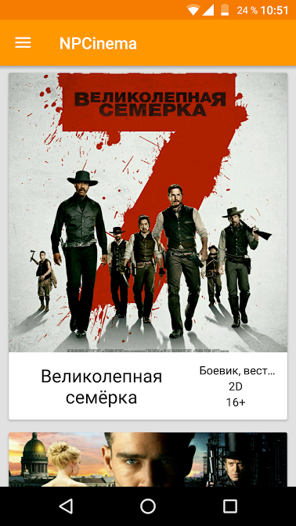
Рис.3.2 – Главный экран приложения
Жестом слева на право можно получить доступ к основному меню приложения, который содержит следующие пункты: премьеры, цены, расписание, настройки.

РБ-ПГУ-076352-34
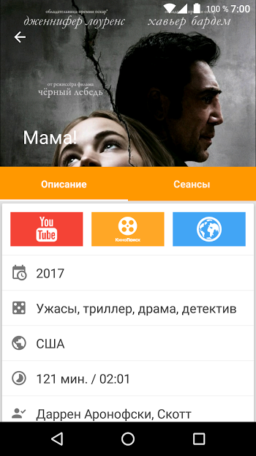
Рис. 3.2 – Экран информации о сеансе

Пункт цены позволит просмотреть цены на все доступные киносеансы.
Пункт расписание предоставит пользователю информацию о расписании кинопремьер кинотеатра.
В разделе меню настроек пользователь может включить или выключить уведомления о новых киносеансах. Информация о версии приложения также содержится в пункте Настройки.

